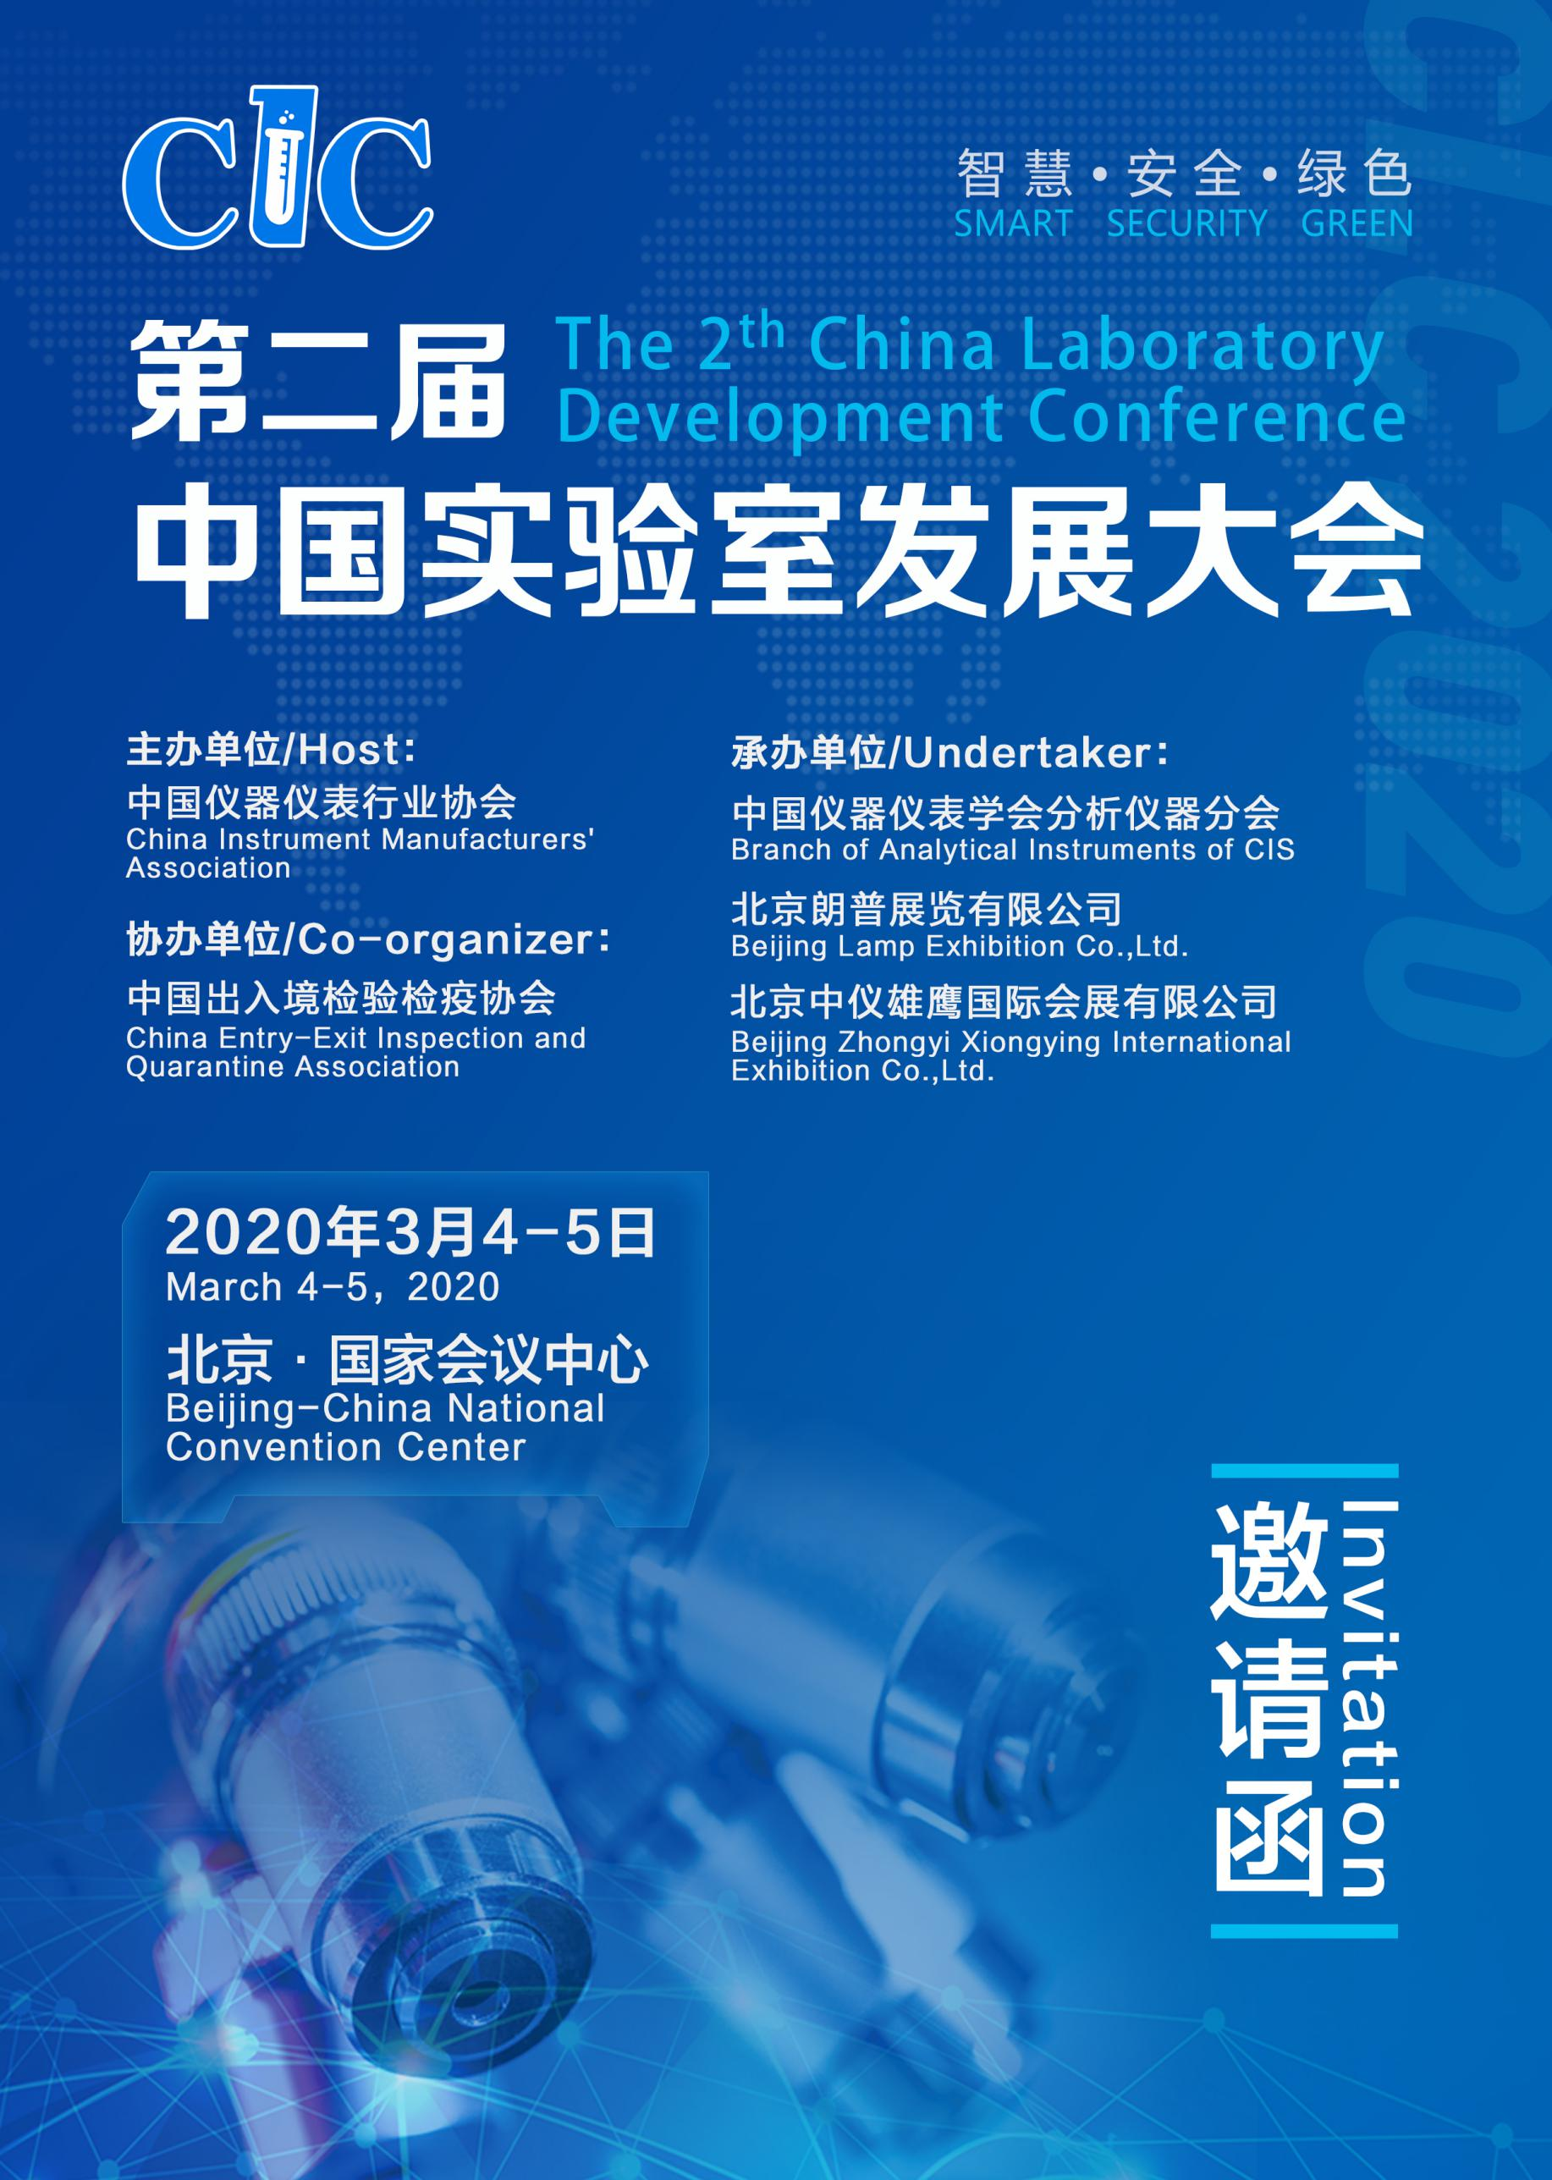

第二届中国实验室发展大会
（CLC 2020）邀请函

由中国仪器仪表行业协会主办，中国出入境检验检疫协会协办，中国仪器仪表学会分析仪器分会等单位承办的“第二届中国实验室发展大会（CLC 2020）”，定于2020年3月4日-5日在北京·国家会议中心召开。大会以智慧·安全·绿色为主题，聚焦我国实验室建设与管理、实验室安全、智慧实验室、认可认证、比对与质量控制等话题，邀请国内外知名专家及企业代表，就广大实验室科研、管理人员所关注的热点、难点等关键问题展开讨论，为中国实验室发展带来前沿资讯和科学解决方案。
首届中国实验室发展大会于2019年3月在京成功举办，为期两天的会议，进行了近60场报告，吸引了600余位全国各地实验室从业者参与。会议就实验室认证认可及标准、环境实验室、互联网+、高校实验室、医学实验室、食品安全、高级别实验室及仪器校准方面等相关议题进行了深入探讨，促进了我国实验室的发展。
- 时间地点
时间：2020年3月4日-5日（2020年3月3日全天报到）
地点：国家会议中心（北京市朝阳区天辰东路7号）
- 组织单位
主办单位：中国仪器仪表行业协会
协办单位：中国出入境检验检疫协会
承办单位：中国仪器仪表学会分析仪器分会
北京朗普展览有限公司
北京中仪雄鹰国际会展有限公司
- 会议规模：1000人
- 论坛形式
- 主题报告：拟邀请国家市场监督管理总局、海关总署、认监委、认可委等国家政府主管部门负责人，两院院士，行业知名专家，企业家就我国实验室管理及检测技术宏观市场环境、发展趋势、政策解读等内容作特约报告。
- 专题报告：拟邀医疗、食品、环境、材料等业内专家作精彩演讲。
- 嘉宾论坛：拟邀请业内专家、重点实验室负责人、国内外知名第三方检测机构负责人等展开讨论。
- 壁报交流：拟从征集到的论文里评选出比较优秀的论文做成展报，以供参会代表交流学习。
- 大会日程
2020年3月3日（星期二）
08:00 - 17:00 | 参会代表注册报到
2020年3月4日（星期三）
08:00 - 09:00 | 注册报到
09:00 - 09:30 | 开幕式
09:30 - 17:30 | - “十四五”新规划对实验室发展的启示  - 检验检测的国际互认规则与发展  - 我国检验检测及认证产业的现状和发展趋势  - 智慧实验室的探索  - 实验室危化品管理  - 实验室建设及管理的相关标准  - 我国实验室认证与认可的发展与改革  - 当前形势下我国实验室的发展方向  - 环境实验室  - 实验室创新管理理念与新技术的探讨  - 实验室国际比对和质量控制  - 智能检验及智能化实验室的建设  - 绿色实验室  - 国内外知名企业最新实验室技术
2020年3月5日(星期四)
9:30 - 12:00 | - 实验室认可认证及相关标准  - 医疗实验室建设与管理  - 食品安全实验室建设与管理  - 环境实验室建设与管理  - 实验室信息化  - 固体材料纯度分析
12:00 - 13:00 | 午餐及参观展览
13:00 - 15:00 | - 实验室认可认证及相关标准  - 医疗实验室建设与管理  - 食品安全实验室建设与管理  - 环境实验室建设与管理  - 实验室结果对比及校对  - 固体材料纯度分析
- 会议注册费和截止日期
2019年12月31日以前报名：1600元/人（同一单位3人及以上报名按优惠价1200元/人）
2020年1月1日-2月29日报名：2000元/人（同一单位3人及以上报名按优惠价1600元/人）
2020年3月1日后报名：2500元/人（同一单位3人及以上报名按优惠价1800元/人）
注册费包含：会议报告及材料、两顿午餐、作者同意拷贝的PPT、住宿酒店优惠等。
- 参会群体
- 相关部门：各有关部委、局等政府主管部门、国家认监委、各省市质监局、出入境检验检疫局、等相关部门领导；
- 专家学者：国内外专家学者；
- 机构及院所：各省市质检科研院（所）、国家各行业质检中心、国内外检验检测机构、认证机构、国家重点实验室科研院所、高等院校、第三方实验室；
- 全国各地的实验室管理人员、技术负责人、质量负责人及大型企业研发中心；
- 仪器生产企业；
- 用户企业：纺织、食品、建筑业和水利、汽车、环境、药品、日用化工等大型企业检验检测部门负责人；
- 协会媒体：国内相关领域的行业协会、学会、国内外专业领域权威媒体。
- 大会赞助
主要赞助：钻石赞助、白金赞助、黄金赞助、分会场赞助
餐饮赞助：答谢晚宴、午餐赞助、茶歇赞助
物料赞助：大会资料袋、挂带及胸牌
有意赞助请向大会组委会索取详细赞助方案，赞助方案包括收费标准、赞助名额及回报方案，大会组委会联系电话：010-62936856。
- 演讲机会
- 大会报告的赞助费3万元（20分钟）
- 分会场报告1万元（20分钟）
- 参展费用
- 标准展位：8800元/个
- 角标展位：9800元/个
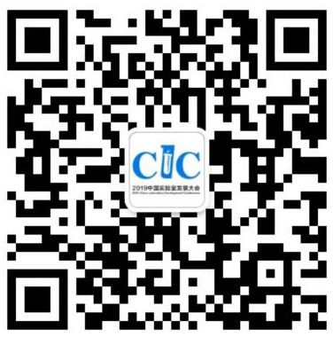
- 光地：880元/平米
十一、联系方式
地址：北京市海淀区强佑清河新城A座919
电话：010-62936856
传真：010-62957691
关注微信公众号，
了解最新资讯

